1. <http://www.guidaebook.com/guida-epub/software-realizzare-epub/>

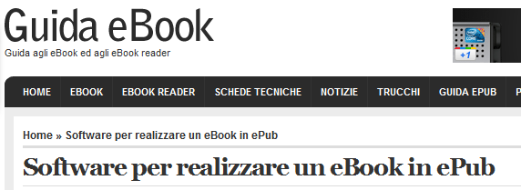

1. <http://ww2.unime.it/digisic/documentazione/codifica_baltico/html/II.3.html>

*formati ebook*



[*http://www.ebook-reader.it/news/guida-ai-formati-per-ebook-reader/*](http://www.ebook-reader.it/news/guida-ai-formati-per-ebook-reader/)



[*http://www.juliusdesign.net/9467/creare-un-ebook-in-formato-epub/*](http://www.juliusdesign.net/9467/creare-un-ebook-in-formato-epub/)

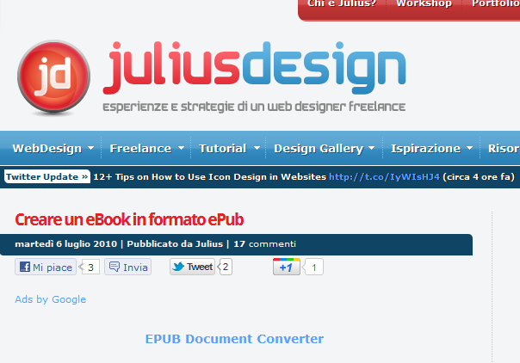

[*http://www.generazionezero.org/blog/2011/05/10/ebook-tecnologia-e-formati/*](http://www.generazionezero.org/blog/2011/05/10/ebook-tecnologia-e-formati/)



*Converter*

[*http://www.avs4you.com/it/AVS-Document-Converter.aspx*](http://www.avs4you.com/it/AVS-Document-Converter.aspx)

[*http://www.ebooksitalia.com/ita/lista_ebook.lasso?formato=epub*](http://www.ebooksitalia.com/ita/lista_ebook.lasso?formato=epub)

[*http://ww2.unime.it/digisic/documentazione/codifica_baltico/html/II.3.html*](http://ww2.unime.it/digisic/documentazione/codifica_baltico/html/II.3.html)

<http://idpf.org/>

